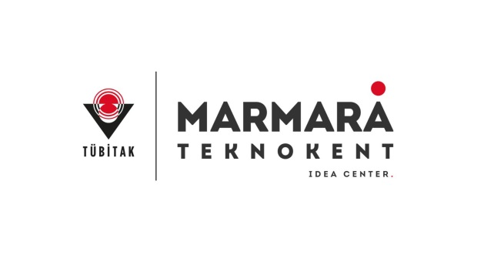

Banka Bilgileri;
Marmara Teknokent A.Ş.
Ziraat Bankası
Gebze Kocaeli Kurumsal Şubesi
TR14 0001 0020 8534 7693 4550 21

- Not: Eğitime katılım sağlayacak kişilerin dekont, TC numaraları ve fatura bilgilerini irtibat kişisine önceden iletmesi rica olunur.

